Quản lý file và thư mục
Họ và tên: Cù Đình Thanh – 0191067 – 67CNPM
Quản lý file và thư mục
Em hãy thực hiện các công việc theo yêu cầu sau. Giải thích các công việc thực hiện được hay không thực hiện được thì tại sao.
Gợi ý:
Lệnh thêm tài khoản
$ sudo adduser ten_tai_khoan
Lệnh chuyển sang tài khoản mới:
$ su ten_tai_khoan
Lệnh chỉnh sửa file
$ nano ten_file

- Thực hiện những thao tác sau với tài khoản ubuntu (nếu em dùng laptop/máy tính cá nhân thì thao tác với tài khoản sudoer/admin của em)
  - Trong thư mục chủ của /home/ubuntu tạo thư mục testpq
ubuntu@ubuntu : ~ $ mkdir testpq
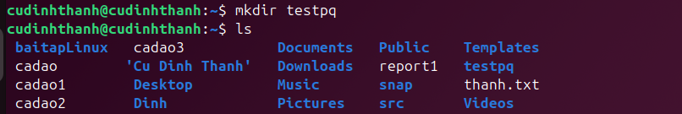

  - Trong thư mục testpq tạo thư mục src, img và file index
ubuntu@ubuntu : ~ $ cd testpq
ubuntu@ubuntu : ~/testpq $ mkdir src img
ubuntu@ubuntu : ~/testpq $ pico index rồi gõ nội dung dưới vào


  - Trong file index soạn nội dung như sau
Noi dung file index
<? Con ong lam mat yeu hoa
Con ca boi yeu nuoc, con chim ca yeu troi
?>
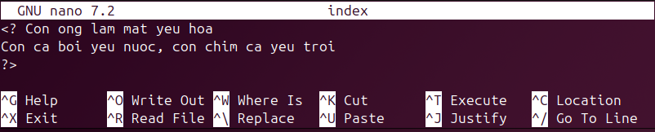
d. Dùng tài khoản ubuntu để tạo ra tài khoản tên mirror. Mối quan hệ giữa 2 tài khoản trong hệ thống là gì?
$ sudo adduser mirror
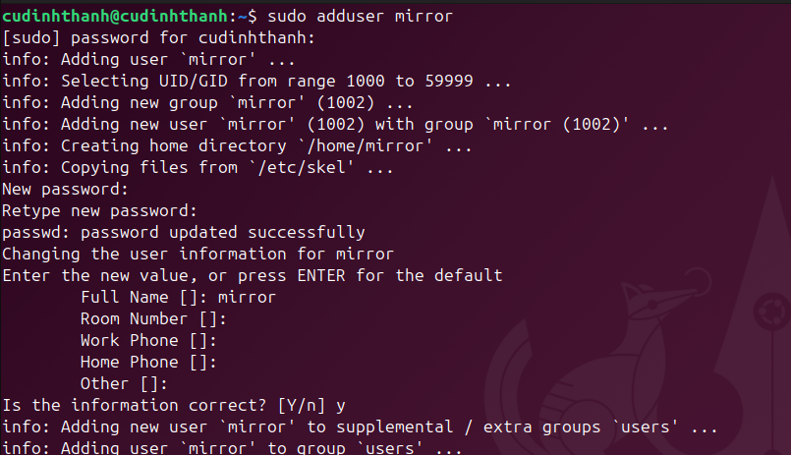
Mối quan hệ giữa ubuntu và mirror:
- Không có mối quan hệ đặc quyền trực tiếp: Theo mặc định, mirror là một tài khoản người dùng thông thường (regular user) và không có quyền kiểm soát tài khoản ubuntu hay ngược lại, trừ khi được cấu hình thêm.
- Quyền của ubuntu: Nếu ubuntu có quyền sudo, nó có thể quản lý tài khoản mirror (ví dụ: đổi mật khẩu, xóa tài khoản, chỉnh sửa quyền).
- Quyền của mirror: mirror chỉ có quyền truy cập vào dữ liệu và thư mục của riêng nó (thường là /home/mirror), trừ khi được cấp thêm quyền (ví dụ: thêm vào nhóm đặc quyền hoặc cấu hình sudoers).
- Nhóm (group): Theo mặc định, mirror sẽ thuộc nhóm cùng tên (mirror). Nếu ubuntu thêm mirror vào các nhóm khác (ví dụ: sudo, adm), mối quan hệ quyền truy cập sẽ thay đổi.

  - Chuyển sang tài khoản mirror
Mở Terminal mới
$ su mirror
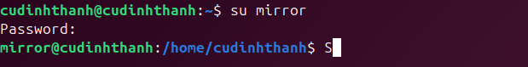

- Những thao tác sau dùng với tài khoản mirror
  - Thư mục hiện hành là gì?

  - Chuyển về thư mục /home/ubuntu

  - Tài khoản mirror có quyền gì đối với thư mục testpq?
Mirror có quyền r,x đối với thư mục testpq

  - mirror có chuyển được vào bên trong testpq bằng lệnh cd được không?
Vì có quyền x (execute) nên có thể dùng lệnh cd

  - mirror có xem được danh sách các file, thư mục con trong testpq hay không? Điều này quyết định bởi thuộc tính gì?
Vì có quyền r (read) nên có thể dùng lệnh ls

  - Thử tạo thêm thư mục mirror_creates trong testpq, có tạo được không? Điều này quyết định bởi thuộc tính gì?
Vì không có quyền w (write) nên không thể tạo thư mục

  - mirror có xem được nội dung file index hay không?

Có thể xem vì mirror có quyền r đối với file index

  - mirror có xóa được thư mục testpq hay không?
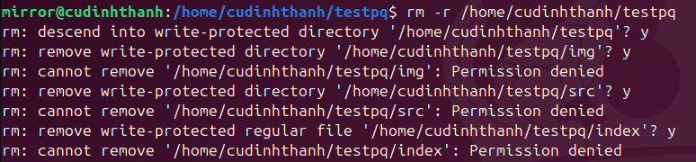
Vì không có quyền w (write) nên không thể tạo thư mục

- Chuyển sang tài khoản root (trước hết, phải activate tài khoản root theo nội dung cô đã cung cấp ở giờ LT)
  - Thư mục hiện hành là gì?

  - Chuyển về thư mục /home/ubuntu

  - Tài khoản root có quyền gì đối với thư mục testpq?
Có tất cả các quyền r-w-x

  - root có chuyển được vào bên trong testpq bằng lệnh cd được không?
Vì có quyền x nên có thể dùng lệnh cd

  - root có xem được danh sách các file, thư mục con trong testpq hay không? Điều này quyết định bởi thuộc tính gì?
Vì có quyền r nên có thể dùng lệnh ls

  - Thử tạo thêm thư mục root_creates trong testpq, có tạo được không? Điều này quyết định bởi thuộc tính gì?
Vì có quyền w đối với testpq nên có thể dùng tạo thư mục root_creates

  - root có xem được nội dung file index hay không?
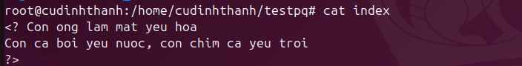
Vì có quyền r đối với file index nên có thể xem nội dung

  - root có xóa được thư mục testpq hay không?
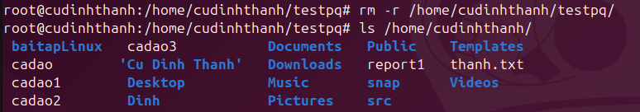
Vì có quyền w đối với thư mục /home/cudinhthanh nên có thể xóa thư mục testpq

- Chuyển trở lại tài khoản mirror. Tạo file mirror_report trong thư mục chủ của mirror. Copy file vào /bin thì có copy được không? Tại sao?

Vì trong tiết LT, e đã thêm quyền w cho /bin nên có thể cp được file vào /bin

- Chuyển sang tài khoản sudoer của em. Tạo file sudoer_program trong thư mục chủ của người dùng đó. Copy file vào /bin có copy được không? Tại sao?
Có thể copy vào /bin tương tự câu 4 vì đã được thêm quyền w
Copy file sudoer_program vào thư mục /root, em có xoay sở để copy được không
6. Tạo cây thư mục sau (các nút lá là file):
Cho đường dẫn tuyệt đối, tạo nên cây thư mục (các nút lá là file):
~/program/install/src/abc
~/program/install/src/img/alpha
~/program/install/src/img/beta
~/program/install/src/gamma
~/program/install/src/img/teta
~/program/install/src/gamma/lamda
~/program/install/img/note
~/program/install/img/book
~/program/install/img/face
~/program/oxy5
~/program/heli2
Đường dẫn tương đối từ thư mục install đến các thư mục, file khác là gì?
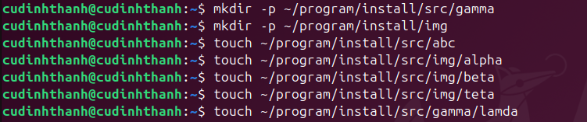
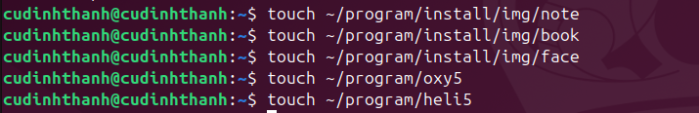
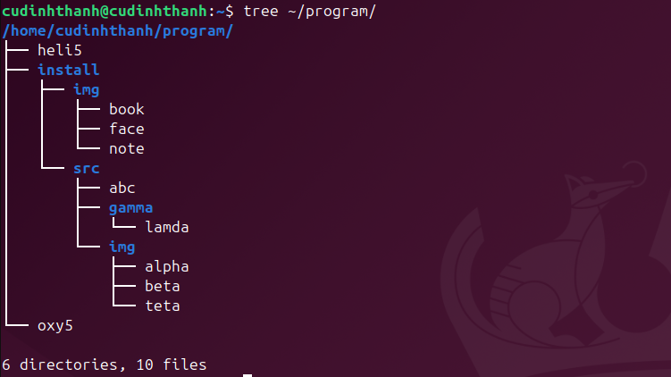
Đường dẫn tương đối
1. src/abc
2. src/img/alpha
3. src/img/beta
4. src/img/teta
5. src/gamma
6. src/gamma/lamda
7. img/note
8. img/book
9. img/face
10. ../oxy5
11. ../heli2

7. Tạo cây thư mục sau (các nút lá là file):
Cho đường dẫn tuyệt đối, tạo nên cây thư mục (các nút lá là file):
/program/install/src/abc
/program/install/src/img/alpha
/program/install/src/img/beta
/program/install/src/gamma
/program/install/src/img/teta
/program/install/src/gamma/lamda
/program/install/img/note
/program/install/img/book
/program/install/img/face
/program/oxy5
/program/heli2
Đường dẫn tương đối từ thư mục install đến các thư mục, file khác là gì?
Đối với việc tạo cây thư mục trên từ /program cần cấp quyền w hoặc dùng tài khoản root và tạo tương tự như câu 6

